简讯 学校举行滇西留校学生国庆慰问活动

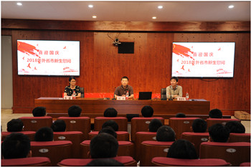

国庆小长假将至，鉴于学校云南学生远离家乡、无法回家，9月29日，学校专门举行国庆慰问活动，学校党委副书记（主持工作）何光等校领导亲自慰问，把节日的祝福带给留校学生。

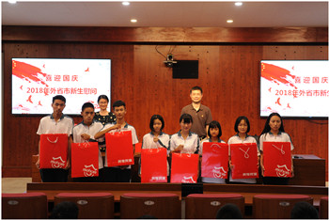

国庆期间，学校共有100余名学生留校，包括44名第一次在上海过节的云南新生。为做好国庆期间的留校准备，学校精心策划了国庆期间留校学生的活动方案，组织学生参加上海时尚文化节、观摩舞蹈专场演出，帮助学生全方位了解上海，喜欢上海，并组织了为期两天社会实践活动，帮助学生适应专业、适应学习。同时，学校专门召开国庆期间安全教育专题会议，各部门全力配合，确保安全过节。

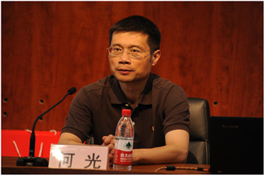

何书记代表学校对留校学生表示了节日的慰问，他指出学校历来十分重视外省市学生在校的学习生活，希望同学们能以校为家，充分感受学校的关心和温暖。在假期要时时刻刻注意人身安全，听从学校的组织安排，过一个安全、快乐的国庆假期。